В 2014 году исполняется 80 лет со дня образования Красноярского края. Красноярский край был образован 7 декабря 1934 года Постановлением Президиума Всероссийского центрального исполнительного комитета (ВЦИК) РСФСР. В его состав вошли 31 район, Хакасская автономная область, Таймырский и Эвенкийский национальные округа. Центром стал город Красноярск. Край был образован почти в границах бывшей Енисейской губернии, площадь его составляла свыше двух миллионов квадратных километров.
Сегодня Красноярский край - второй по площади (после Якутии) субъект Российской Федерации, занимает 13,86% территории России. В его составе 578 муниципальных образований, из них: 17 городских округов, 44 муниципальных района, 35 городских поселений, 482 сельских поселения. Всего в Красноярском крае 1763 населённых пункта.
Численность населения Красноярского края на 1 января 2013 года по данным Красноярскстата составила 2846,6 тыс. человек. В крае проживает 159 национальностей.
Юбилей родного края наша школа отметила чередой мероприятий:
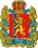 3 июня прошёл конкурс иллюстраций произведений В.П. Астафьева. В конкурсе приняли участие учащиеся 1-6 классов. Жюри просмотрело более 50 работ, лучшие были размешены на выставке. Все ребята получили памятные призы.
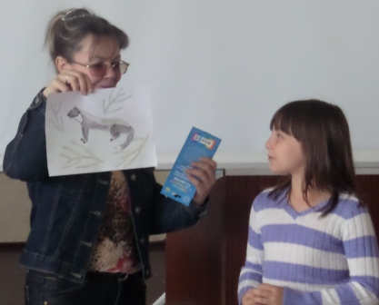
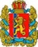 6 июня прошел конкурс чтецов произведений поэтов и писателей Красноярского края. Участие принимали ребята посещающие лагерь дневного пребывания МБОУ СОШ№3.
На суд жюри было представлены произведения В.П. Астафьева, А.И. Чмыхало,
И.Д. Рождественского, Н. Арбатской, Э. Асадова и многих других авторов.

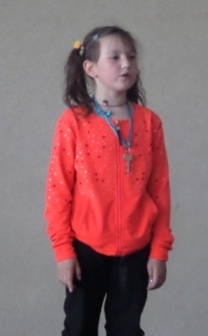
10 октября подведены итоги конкурса рисунков, посвящённого творчеству В.И. Сурикова
Лучшие работы будут представлены на городском фестивале достижений детей и школьников
«Мир увлечений детских» 31 октября 2014 г. в МБОУ СОШ №1

В конкурсе сочинений «Мой Красноярский край» приняли участие учащиеся 5в класса. 6 работ было передано на муниципальный этап конкурса.
15 октября были подведены итоги конкурса «Календарь знаменательных дат Красноярского края».
Все работы ребят переданы в школьный комплексно – краеведческий музей «Моя малая Родина»

